科研项目及成果分配贡献率操作说明
（一）、纵向项目分配贡献率及业绩金
需操作项目：2015年到账的纵向项目（下图都为2015年度）
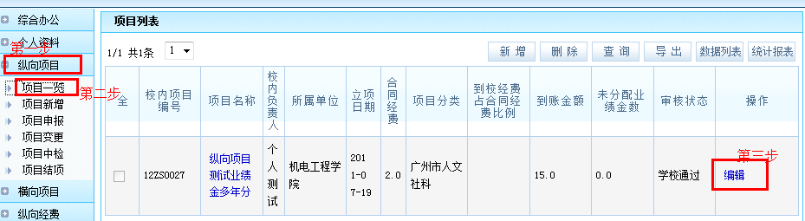


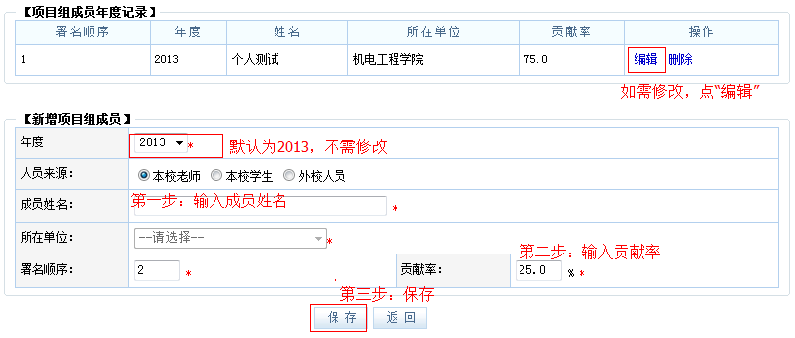

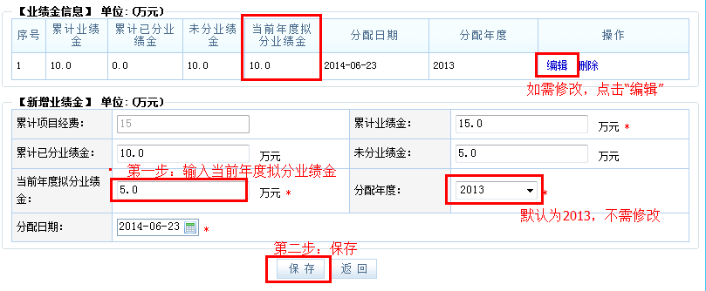
上图说明：纵向项目可多年分配业绩金，“当前年度拟分业绩金”应小于或等于“未分业绩金”，当输入的“当前年度拟分业绩金”小于“未分业绩金”时，剩余的业绩金会累计到下一年度再次分配，此情况仅限于纵向项目。

（二）、横向项目分配贡献率
需操作项目：2015年到账的横向项目，横向项目仅需分配贡献率
贡献率：横向项目分配贡献率方法同纵向项目。

（三）、论文新增与分配贡献率（必填）
目标：新增2015年公开发表的论文
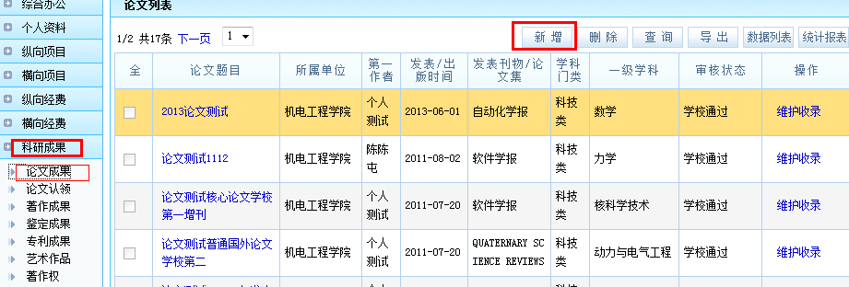
录入说明：
1.一篇论文仅可填报一次，多作者合作发表的论文，由第一作者填报并为其他作者分配贡献率。
2.公开发表的论文，只对第一署名单位为广东工业大学的论文计算科研积分。
3.研究生为第一作者的论文，指导教师排名第二可按排名第一计分。该论文由导师填报，并在备注栏注明：第一作者是研究生。
4. ，建议将期刊名称直接复制该输入框，并删除最后一个字，由系统自动匹配弹出下拉列表。
5.
6.所有论文均需上传相关证明文件电子版到科研管理系统。

论文分配贡献率
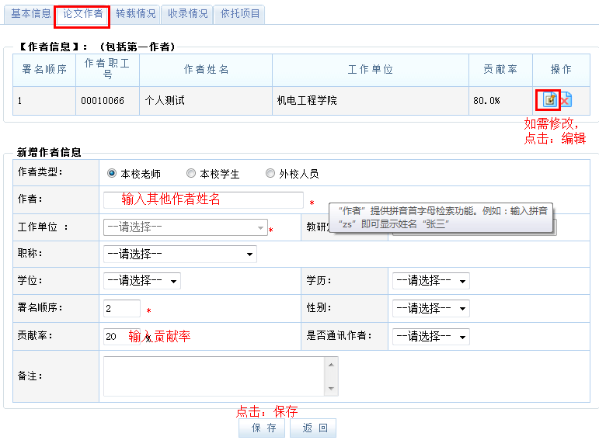

论文收录
操作方法：论文列表中点击“维护收录”或论文信息最上方“收录情况”，并填写收录信息，上传收录证明。收录证明中必须有图书馆出具的或网上数据库的详细信息页面。如下图。
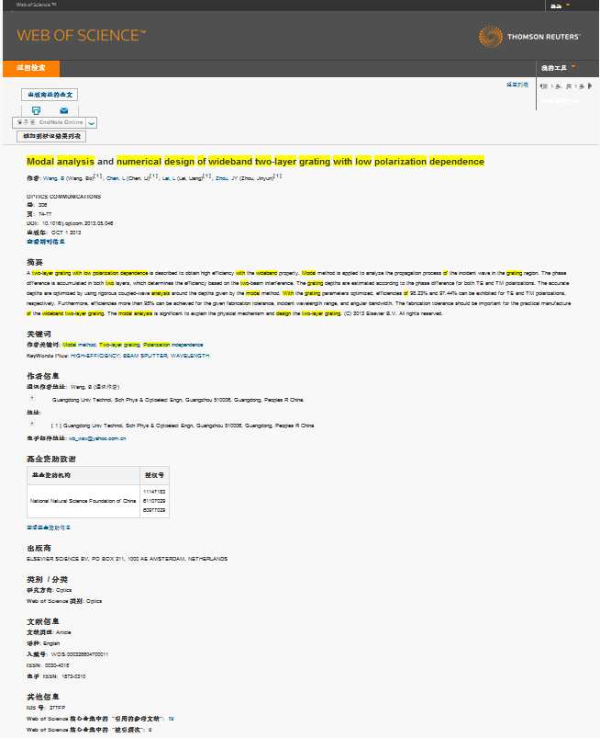
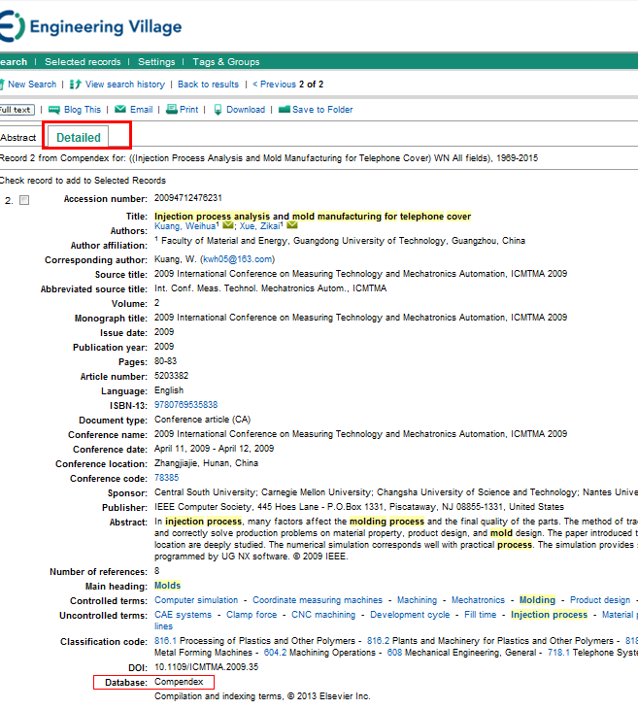

（四）、著作、专利、获奖成果等新增及分配方法同论文类似。
2015年发表的著作，请于尽快将原件送至科技处何旭彬老师处验证、核对。

